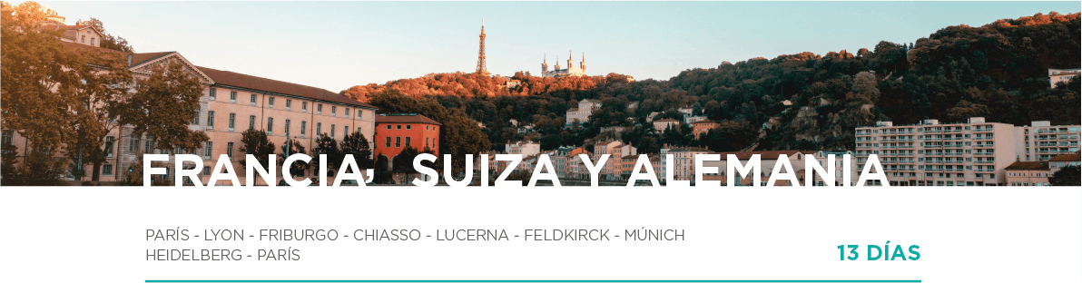

DÍA 1 AMÉRICA • PARÍS (viernes)
Embarque en vuelo intercontinental hacia París.

DÍA 2 PARÍS (sábado)
Llegada al aeropuerto internacional de París. Recepción y traslado al hotel. Alojamiento.
DÍA 3 PARÍS (domingo)
Desayuno. A la hora prevista, traslado al Palacio de Versalles (SIN entrada incluida) donde podremos pasear por sus hermosos Jardines o visitar su interior. A continuación, nos dirigiremos al Barrio bohemio de Montmartre, con sus artistas al aire libre y sus pequeños restaurantes. Tiempo libre. Continuaremos con la visita panorámica de la ciudad. Regreso al hotel. Alojamiento. Para aquellos que lo deseen, ofreceremos la posibilidad de asistir a algún espectáculo de variedades (opcional).

DÍA 4 PARÍS (lunes)
Desayuno y día libre para seguir descubriendo la ciudad a su ritmo o realizar compras. Opcionalmente, para aquellos que lo deseen, posibilidad de disfrutar de un paseo en barco por el río Sena y Barrio Latino. Alojamiento.

DÍA 5 PARÍS • BORGOÑA • BEAUNE • LYON (martes)
Después del desayuno, saldremos hacia la región de Borgoña, de agradables paisajes dominados por sus viñedos donde se producen algunos de los mejores vinos del mundo. Llegaremos hasta Beaune en el centro de la región de los vinos, sus calles llenas de flores, su hospicio o su Museo del vino pueden ser recuerdos de su viaje. Después del tiempo libre, continuaremos hasta Lyon, a la orilla del Ródano, con su centro histórico declarado Patrimonio de la Humanidad. Subiremos en funicular a Notre Dame de Fourvière (con entrada incluida), emocionante lugar con una impresionante vista sobre la ciudad. Tiempo libre y alojamiento. (Nota: En ocasiones el alojamiento se realizará en la ciudad de Chambery).
DÍA 6 LYON • GINEBRA • LAUSANA • GRUYERES • FRIBURGO (miércoles)
Desayuno y salida hacia Ginebra. Admiraremos el Palacio de las Naciones (Sede de las Naciones Unidas en Europa), y el Jardín inglés donde descubriremos el “Jet d’Eau”, la fuente más alta de Europa. Tiempo libre. Continuaremos hasta Lausana, ciudad que alberga la sede del Comité Olímpico Internacional. Seguiremos hacia la ciudad amuralla de Gruyeres, conocida por sus quesos. Visitaremos una fábrica de chocolate Cailler donde disfrutaremos de una degustación (con entrada incluida) antes de continuar hasta Friburgo con su pintoresco casco antiguo. Alojamiento. (Nota: en ocasiones el alojamiento se realizará en alguna ciudad próxima).

DÍA 7 FRIBURGO • INTERLAKEN • AARESLUCHT • LUGANO • CHIASSO (jueves)
Después del desayuno, a través de bellos paisajes de montaña llegaremos a Interlaken donde disfrutaremos de tiempo libre antes de continuar hacia las Gargantas de Aareslucht (con entrada y almuerzo incluido). Continuaremos rumbo a uno de los puertos de montaña más espectaculares de Suiza, el Sustenpass, con nieves eternas y glaciares. Realizaremos una parada para disfrutar del majestuoso paisaje glaciar. Seguiremos hasta Gandria, donde tomaremos un barquito (con billete incluido) para navegar por el lago hasta Lugano, famoso por su clima suave y su paseo junto al lago. A continuación, salida hacia Chiasso. Alojamiento. (Nota: La carretera por el Sustenpass se encuentra normalmente cerrada desde mediados de octubre hasta finales de mayo. En este caso el trayecto se realizará por autopistas/carreteras alternativas. El alojamiento en algunas ocasiones se realizará en Como).

DÍA 8 CHIASSO • BELLINZONA • ALTDORF • LUCERNA (viernes)
Desayuno y salida hacia Bellinzona, declarada Patrimonio de la Humanidad por la Unesco donde dispondremos de tiempo libre. Cruzando el túnel de San Gotardo seguiremos hasta Altdorf para continuar posteriormente hasta Lucerna donde podremos disfrutar de tiempo libre. Alojamiento.
DÍA 9 LUCERNA • EINSIEDELN • HEIDIDORF • VADUZ • FELDKIRCH (sábado)
Desayuno y salida dirección Einsiedeln para continuar hasta Heididorf donde descubriremos el recinto de la Casa de Heidi (SIN entrada incluida). Continuaremos hasta la capital de Liechtenstein, Vaduz. Tiempo libre. A continuación, salida hacia Feldkirch, ciudad amurallada. Alojamiento.
DÍA 10 FELDKIRCH• LINDAU • DACHAU • MÚNICH (domingo)
Después del desayuno, saldremos hacia Lindau. Después del tiempo libre, continuaremos hasta Dachau, donde visitaremos el Museo sobre el Campo de Concentración (con entrada incluida). Seguiremos hasta Múnich donde visitaremos el enorme recinto de BMW Welt, centro de exposiciones de la marca de coches alemana (con entrada incluida) y el parque donde se ubica el Olympiastadium, lugar de celebración de los Juegos Olímpicos de 1972. Tiempo libre. Alojamiento.

DÍA 11 MÚNICH • STUTTGART • HEIDELBERG (lunes)
Desayuno y salida hacia Stuttgart, donde dispondremos de tiempo libre. A la hora prevista, salida hacia Heidelberg. Alojamiento.
DÍA 12 HEIDELBERG • ESTRASBURGO • PARÍS (martes)
Después del desayuno, a primera hora de la mañana, salida hacia Estrasburgo, donde disfrutaremos de un paseo en barco por sus canales. A continuación, salida hacia París. Alojamiento.

DÍA 13 PARÍS (miércoles)
Desayuno, y con una cordial despedida diremos … ¡Hasta pronto!

EL PRECIO INCLUYE
- Traslado de llegada.
- Guía acompañante durante todo el recorrido.
- Desayuno diario.
- Visitas panorámicas en París
- Entradas y servicios incluidos según descripción del itinerario.
- Almuerzo o cena según descripción del itinerario.
- Funicular en Lyon.
- Autocar de lujo.
- Seguro turístico.

